Výtvarná výchova – pro všechny věkové skupiny
Námět: KOLÁŽ „ Můj portrét“
Pomůcky: kresba tuží , akvarelovými pastelkami + výstřižky z časopisů +vlastní fotografie, barevné papíry,čtvrtky, lepidlo, nůžky, atd.
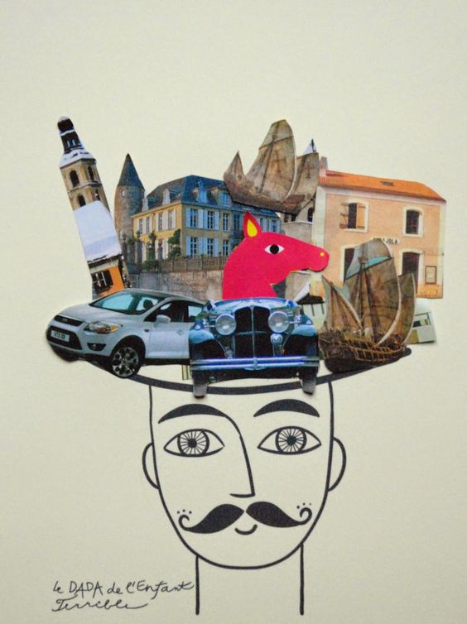
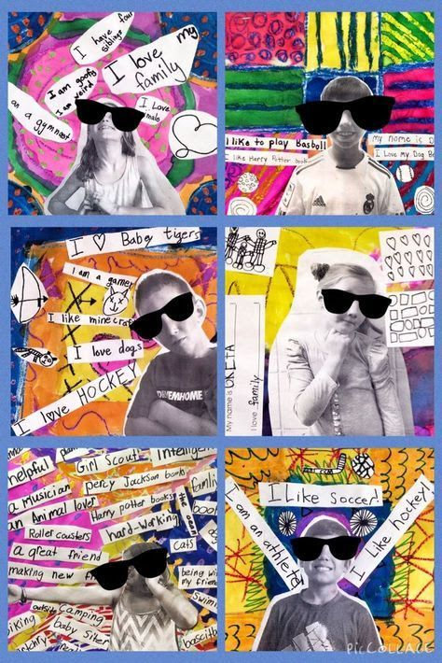

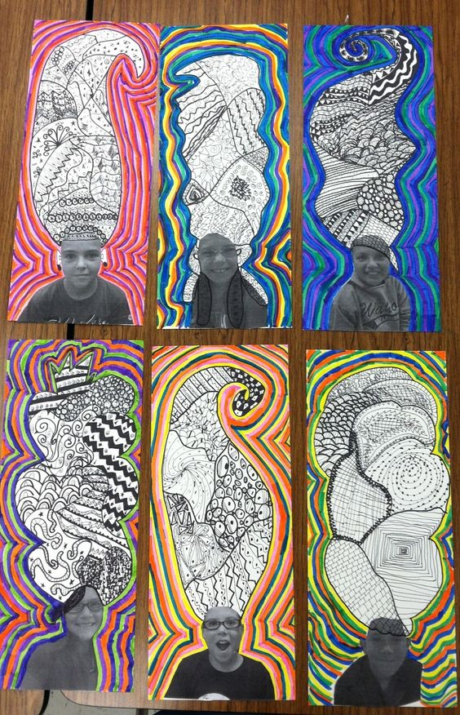

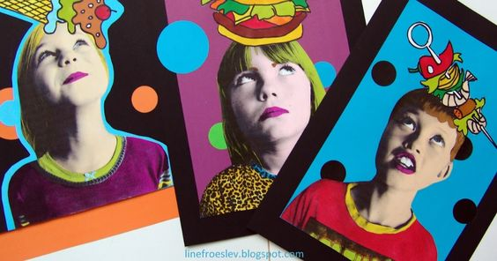

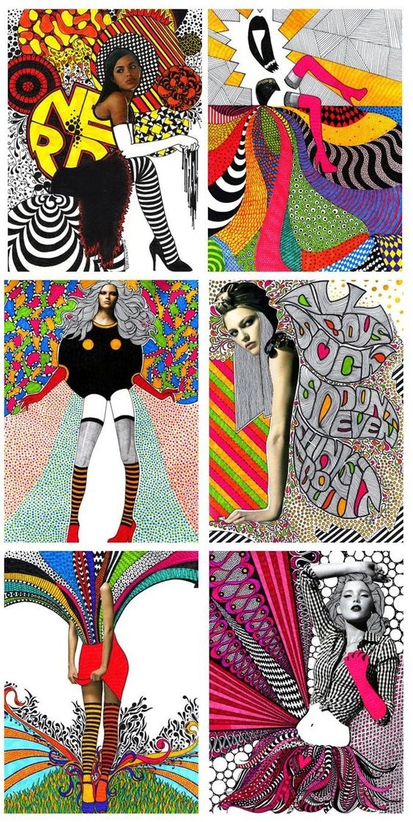
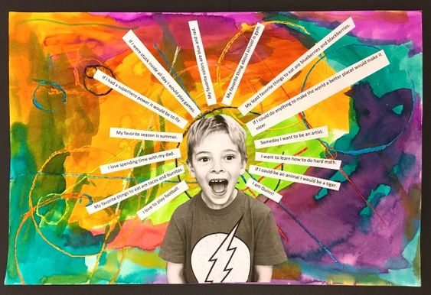

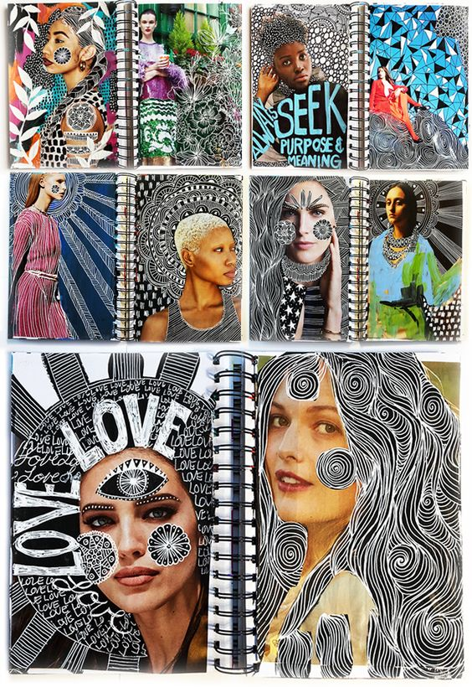

Posílám pár vzorových námětů, budu ráda , když vytvoříte koláž podle vlastní fantazie a pošlete mi na email: merfaitova@ddmkralupy.cz. Budu se na Vaše práce těšit. Zapojit se mohou děti ze všech výtvarných kroužků. Tento námět je určen jak pro malé děti , tak i pro starší. Napište k obrázku Název díla, Vaše jméno a věk.
Vaše práce pak vyhodnotíme a odměníme.

